病历部分

主治医生编号
在患者端的病历管理>我的病历页，点击“新增病历”按钮，弹出提示框，提示内容如下：
为了确保病历的完整性和准确性，请让您的主治医生帮助您填写病历！
主治医生编号：输入框
输入主治医生编号，点击“确定”按钮，主治医生编号验证通过后，直接打开病历管理>我的病历>新增病历页；如果验证未通过，报错提示“请输入正确的主治医生编号。”。新增和修改病历时都会弹出输入主治医生编号的提示框；查看和删除病历时，不会弹出该提示框。
普通管理员和超级管理员增删改查某患者的病历时，都不会弹出输入主治医生编号的提示框。
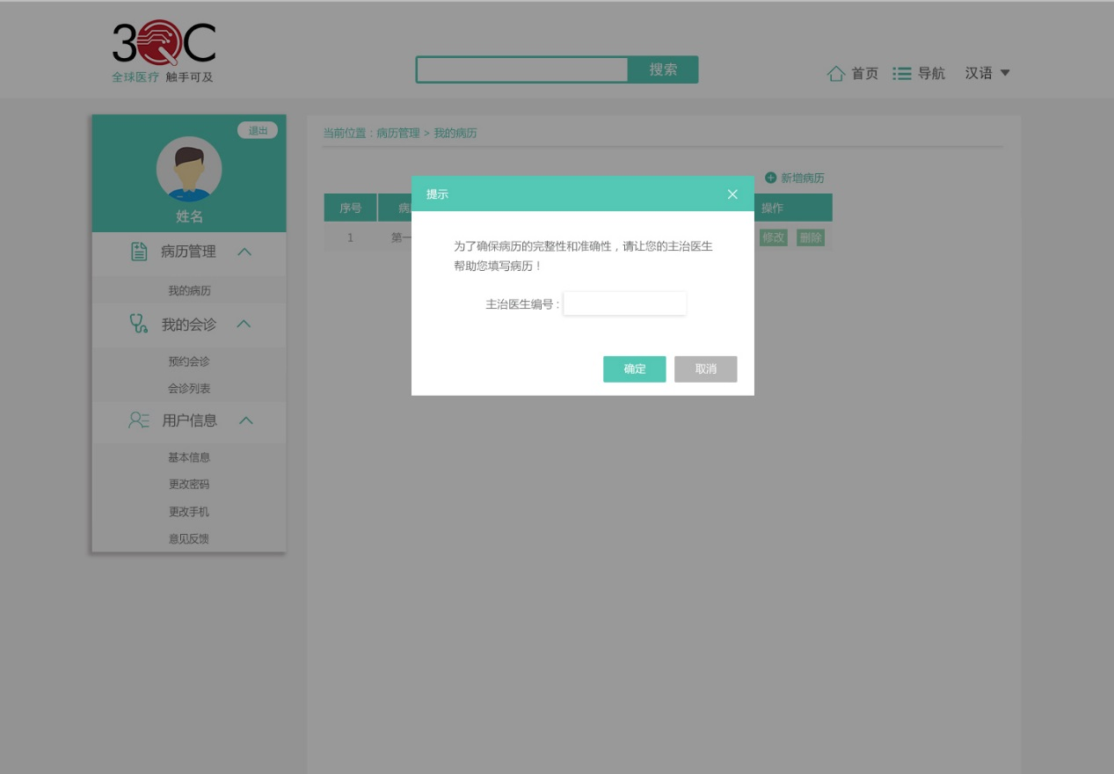
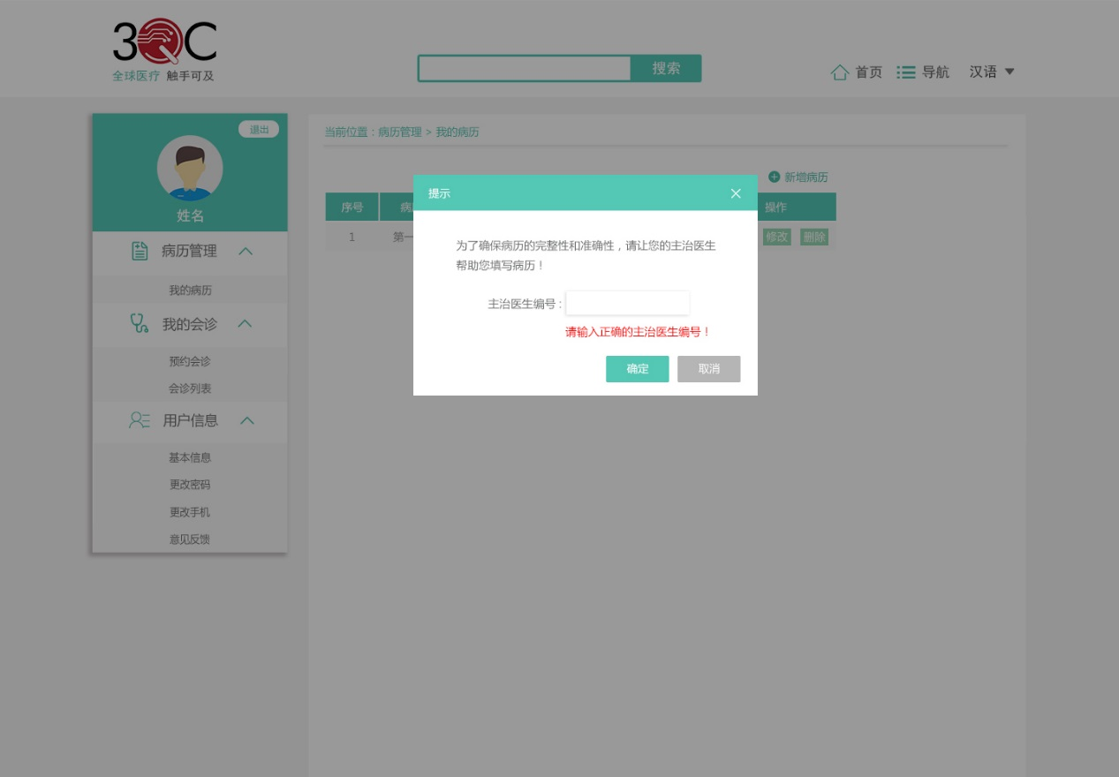

《病历填写须知》
在新增病历页、修改病历页和病历详情页中都有《病历填写须知》访问入口，可点击；点击后，弹出《病历填写须知》窗口，窗口右上角有“关闭”按钮；《病历填写须知》中描述病历填写细则（重点在于病历资料上传部分）、使用中/英文填写的情景描述等。
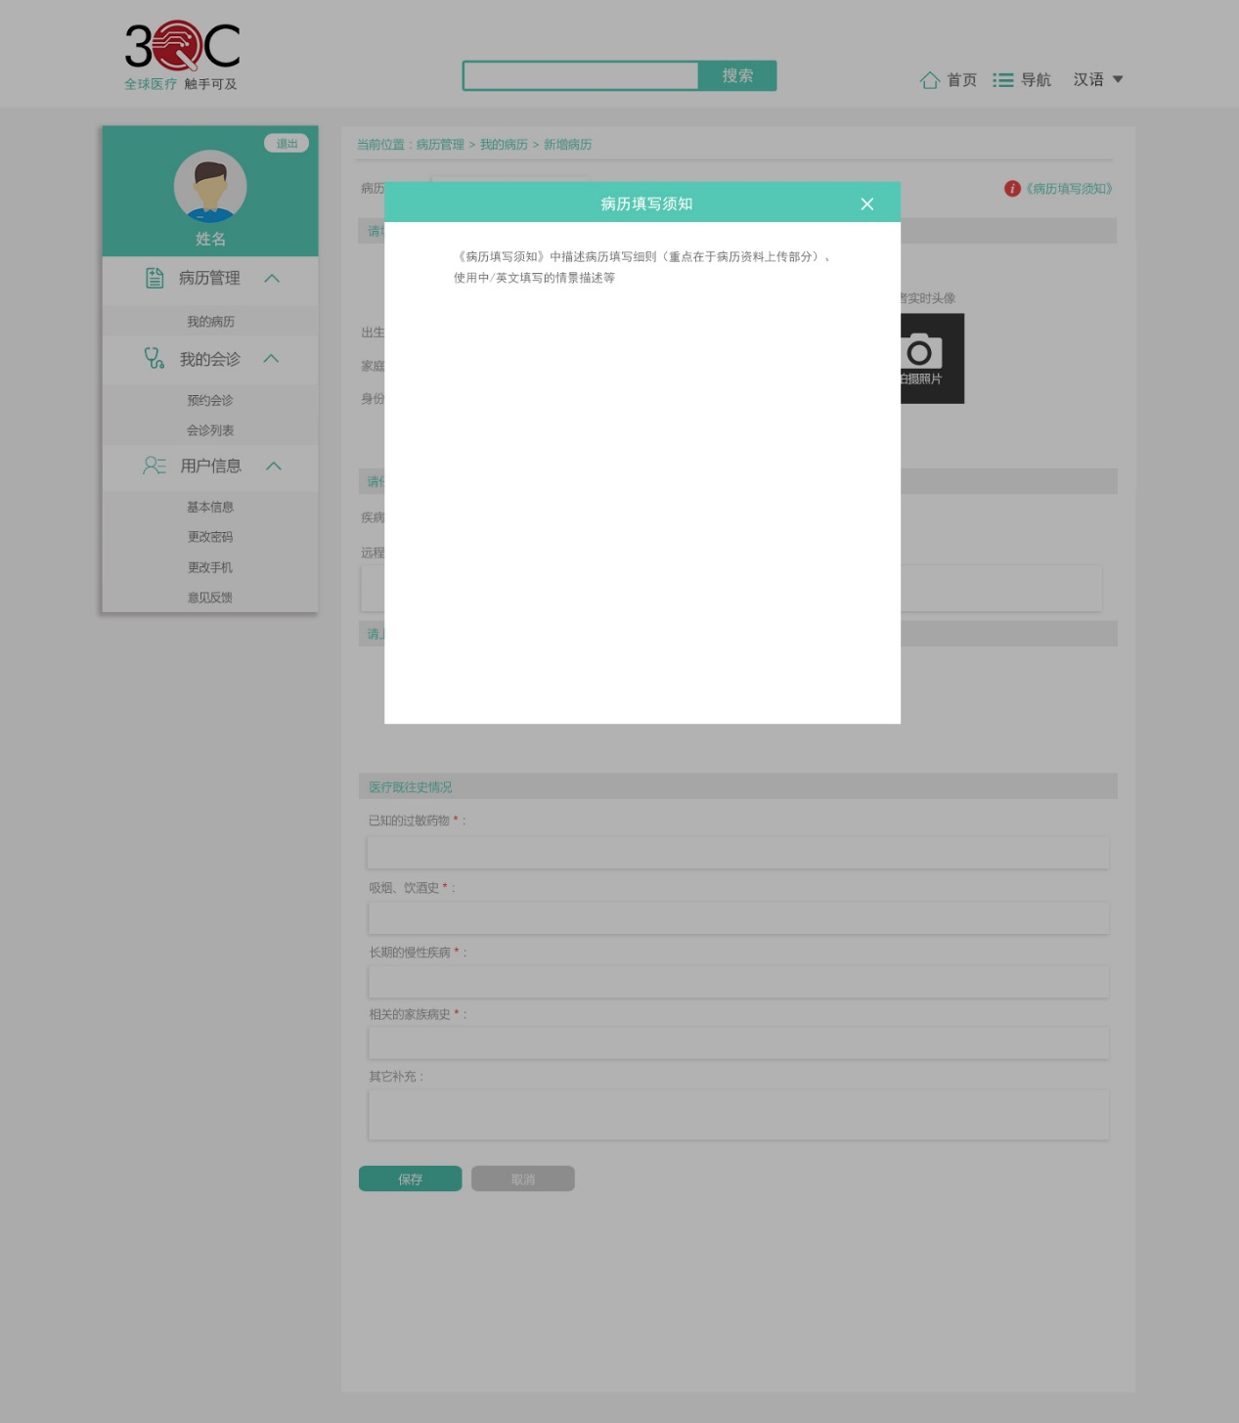

新增病历
请填写患者信息：原“年龄”项变为“出生日期”项，“出生日期”项下拉框默认显示“请选择”，点击后日历表形式选择出生日期；新增家庭住址和身份证件，家庭住址为输入框形式，身份证件为上传形式。
请仔细填写会诊信息：不变。
请按照时间顺序具体描述病情的发生及发展：去掉。
请上传相关报告和材料（请上传清晰的电子版）：
在未选择“疾病种类”时，显示如下：
请选择 疾病种类
疾病种类可点击，点击后，页面定位在“疾病种类”下拉框选择的位置。
选择某疾病种类后，按照超管>分类管理>病种列表中，该疾病所添加的一个或多个病历模板来显示相应的内容，具体显示见设计图。点击“下载模板”，可以下载对应的病历模板文档。填写好各个病历文档后，可以使用上传功能上传，各项均为必填项。
列举目前可供选择的诊疗方案：去掉。
医疗既往史情况：“过去患过的疾病，进行过的手术及发生时间”和“现在的治疗方案细节”去掉，其他部分不变。其中只有“其他补充”为非必填项。
整体样式按照设计图调整。
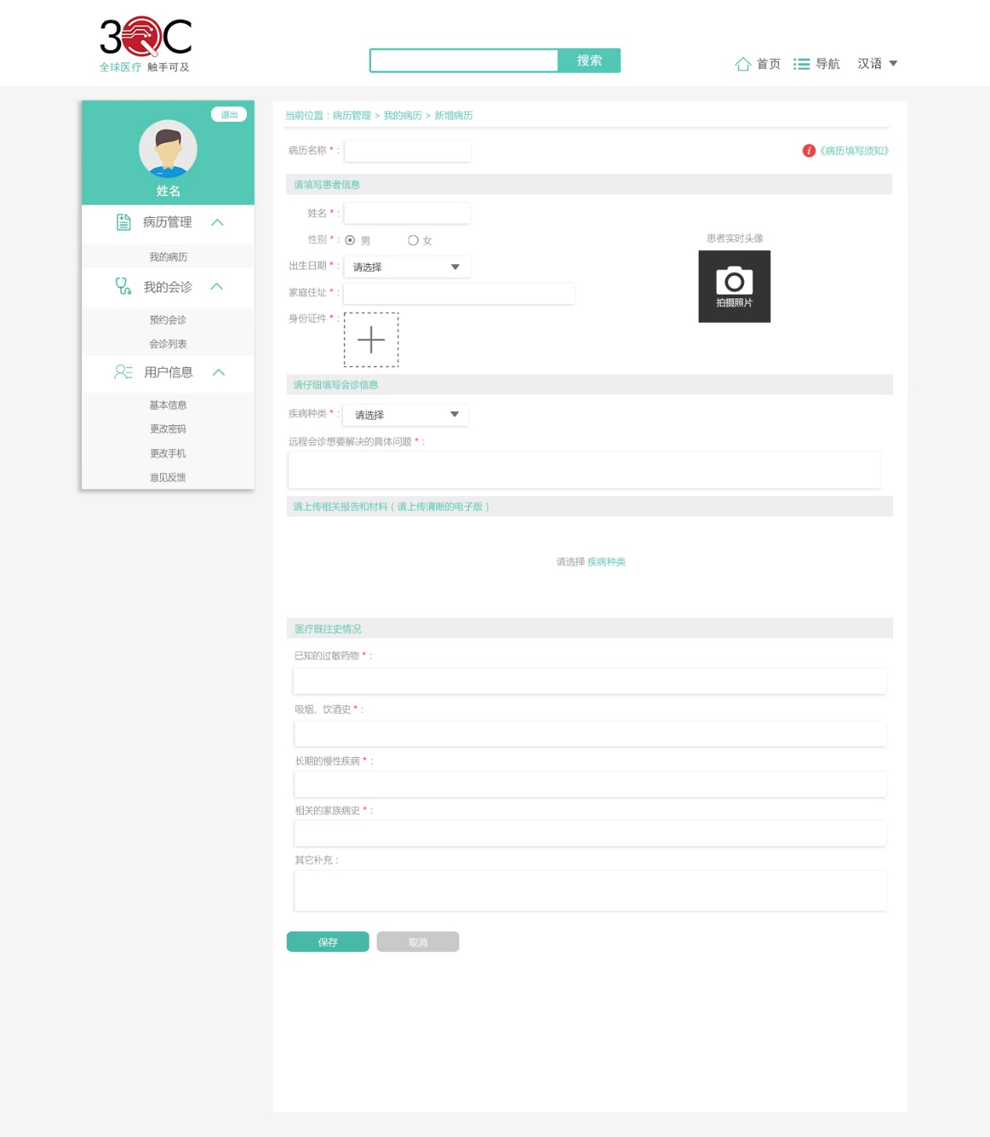
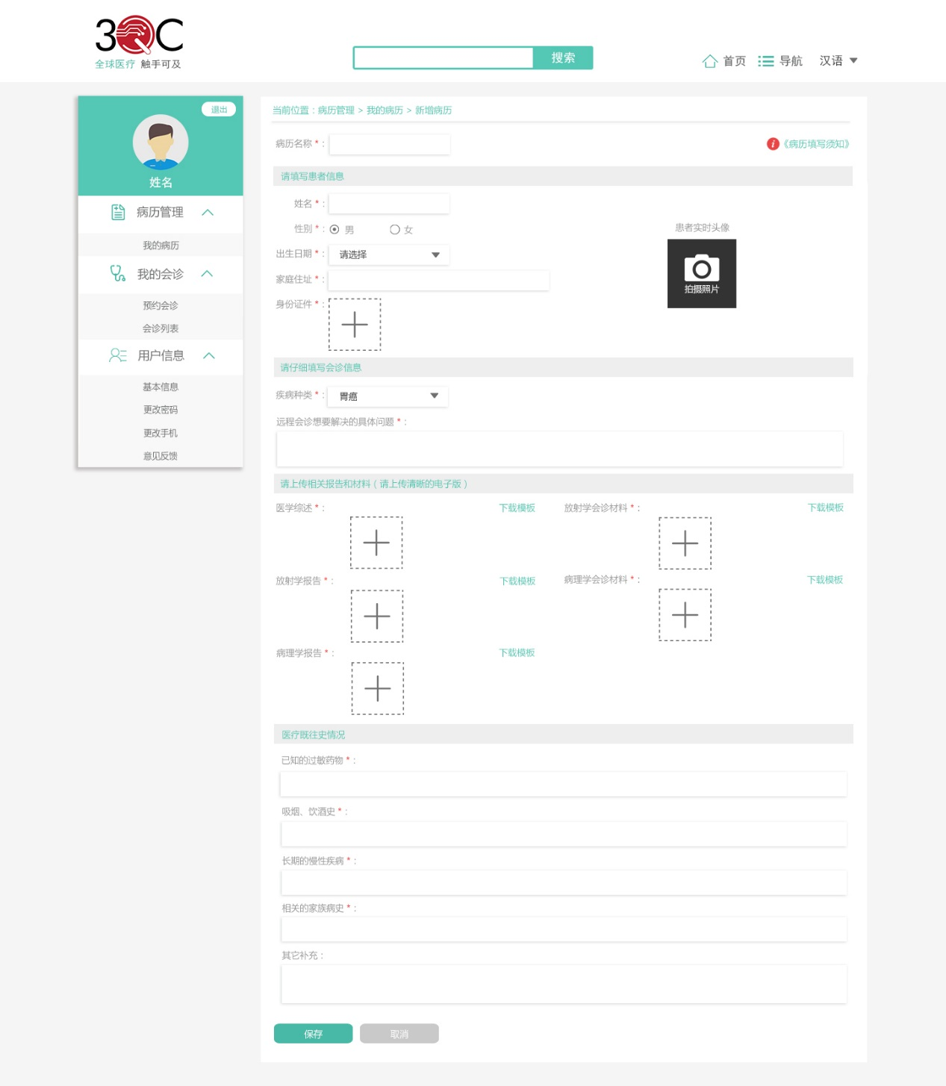

编辑病历
详情见设计图，按照设计图来修改。该页面的请上传相关报告和材料（请上传清晰的电子版）部分有“下载模板”功能。
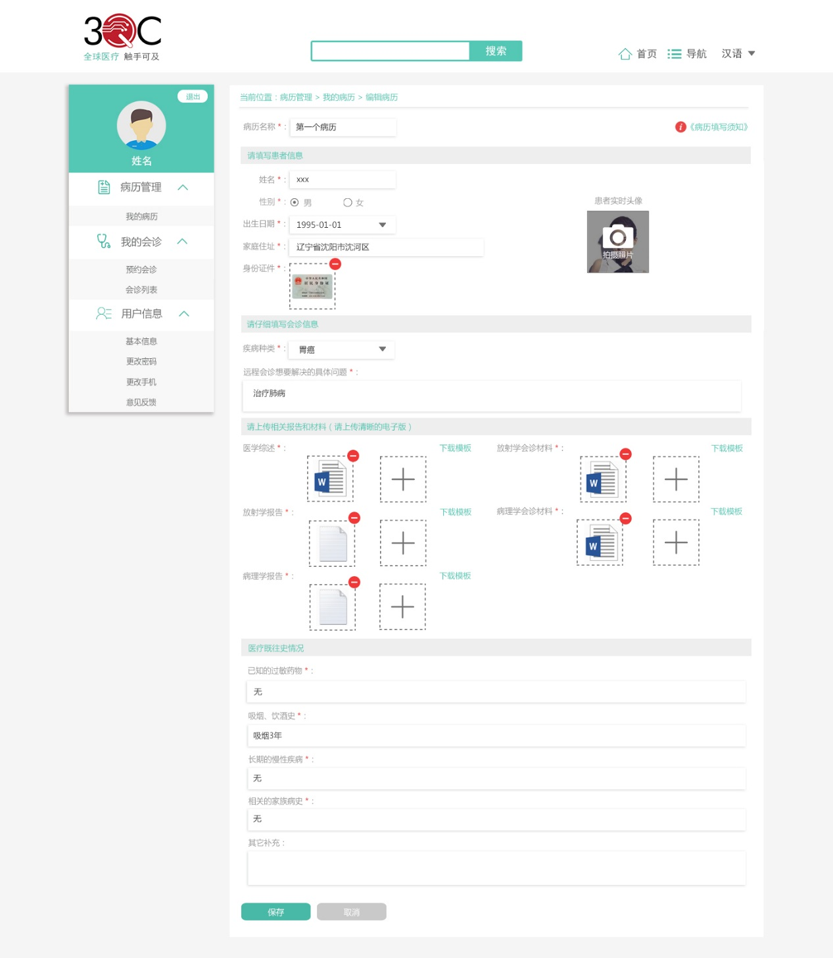

病历信息
详情见设计图，按照设计图来修改。该页面的相关报告和材料部分没有“下载模板”功能。
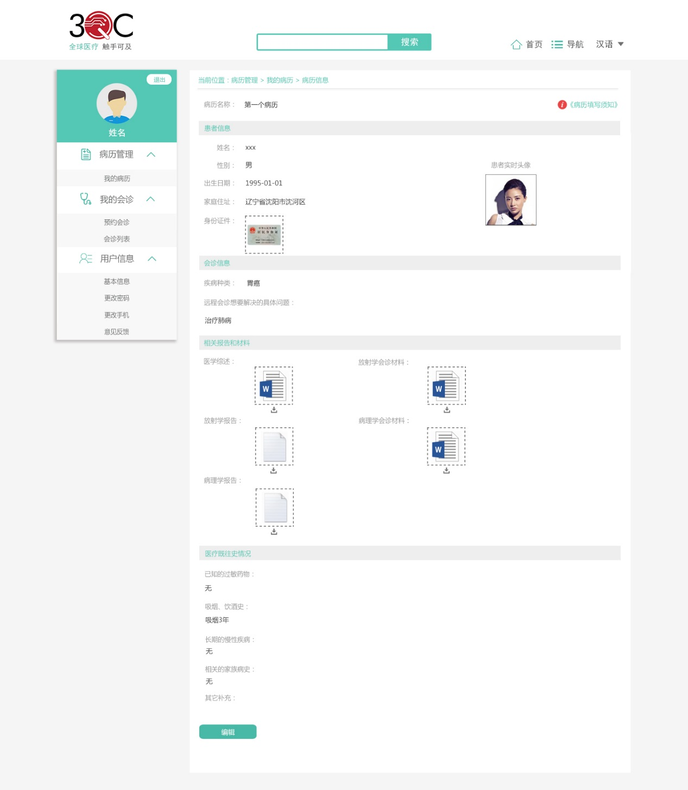

病种列表
超级管理员-分类管理>病种列表页改版，具体实现方式同分类管理>医院列表，可以添加病种和添加病历模板，并上传病历模板文件。点击上传图标，打开上传窗口，选择文件并上传成功后，显示病历模板文件名+上传图标。点击上传图标可以重新上传，并替代原有病历模板文件。点击病历模板文件名，可以下载病历模板文件。
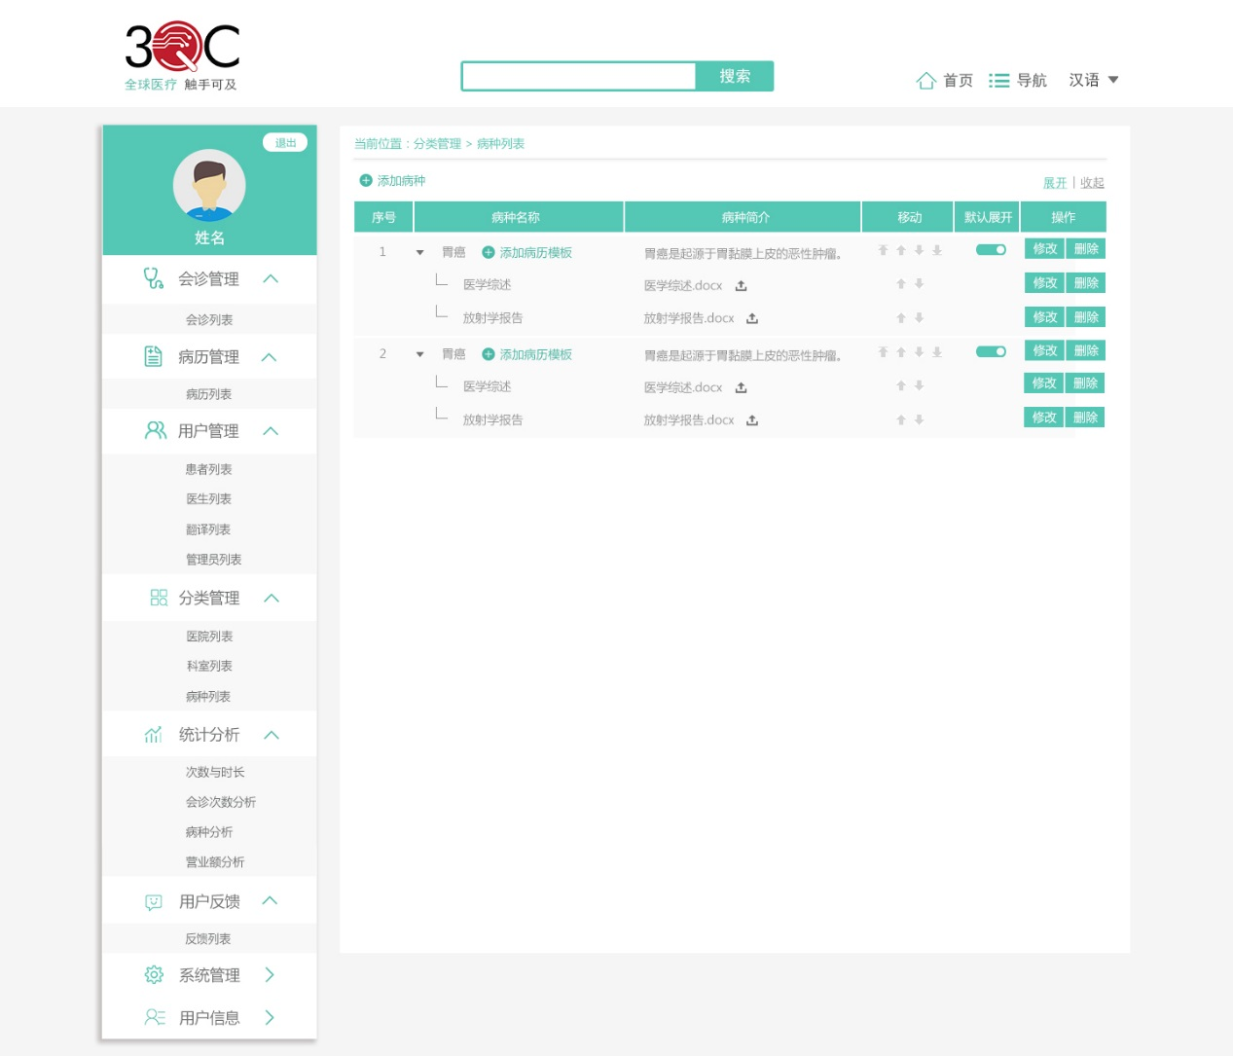

病历文件预览与下载
病历详情页中，JPG图片能点击文件图标打开大屏预览窗口进行预览，JPG图片默认在预览窗口中适应窗口等比例完整显示，可以使用放大/缩小图标等比例放大或缩小（同时可以使用鼠标滚轮放大/缩小，至少满足0~100%期间的放大/缩小），可以使用鼠标移动图片位置，预览窗口有关闭按钮。
每个病历文件下方显示“下载”按钮，详细设计见设计图。
提高上传文件大小限制，设置为20M（目前是2MB）。
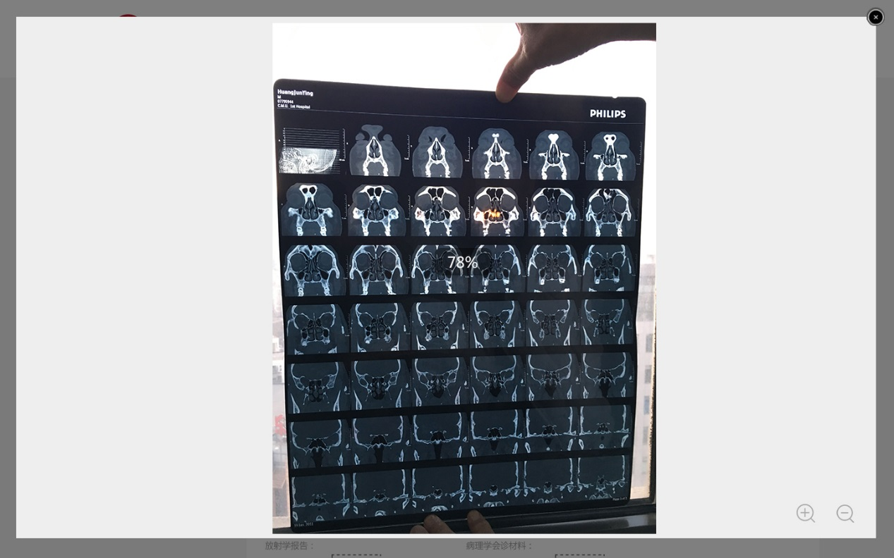
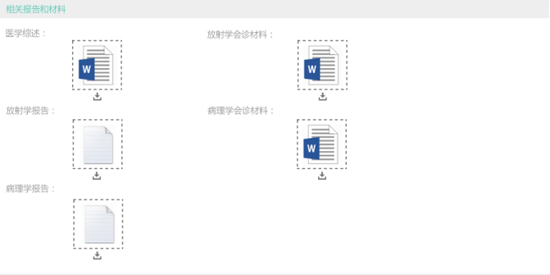

专家库
患者端的专家库中，各个专家的基本信息栏和医生详情页中新增“会诊费”项，放在职称下面。
患者未填写病历，所有专家的会诊费项的内容均隐藏，显示为“****”；
患者已填写病历，根据病历中的疾病种类选项，专家库中符合该疾病种类条件的医生（疾病专长项）的会诊费项的金额正常显示，显示为：
国外医生的会诊费：$4300（约￥27549.24）*含翻译费用
国内医生的会诊费：￥30000（约$4683.2558）*含翻译费用

普通管理员的专家库中，所有医生的会诊费项的金额正常显示，不隐藏。
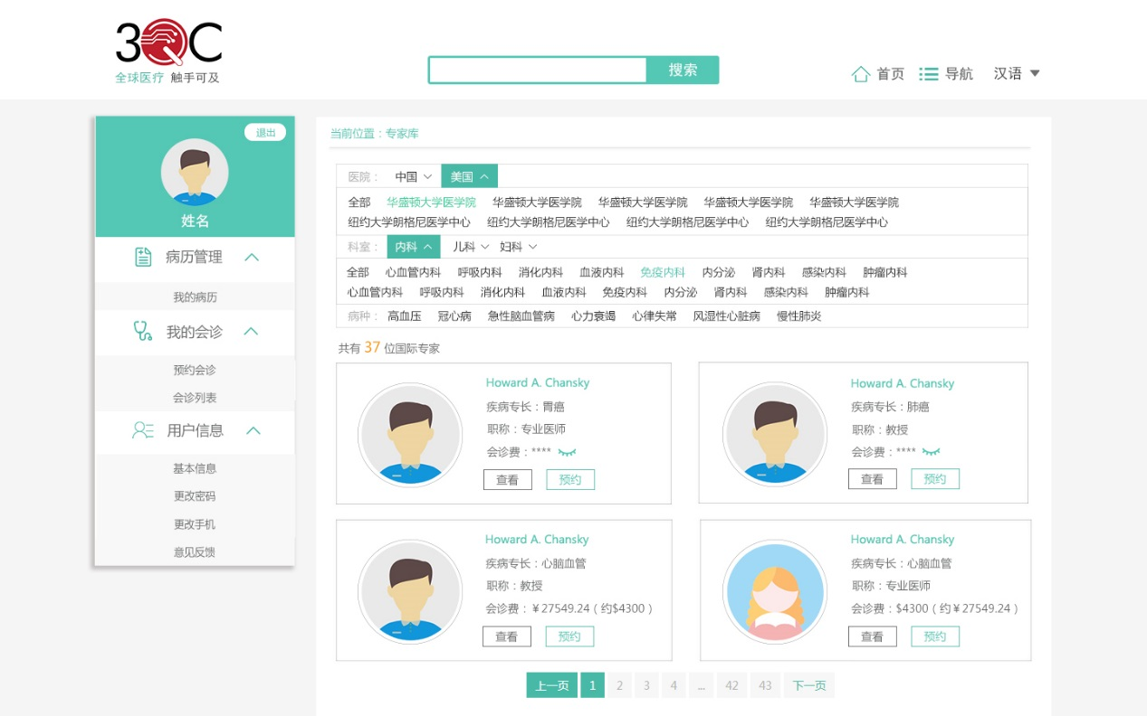
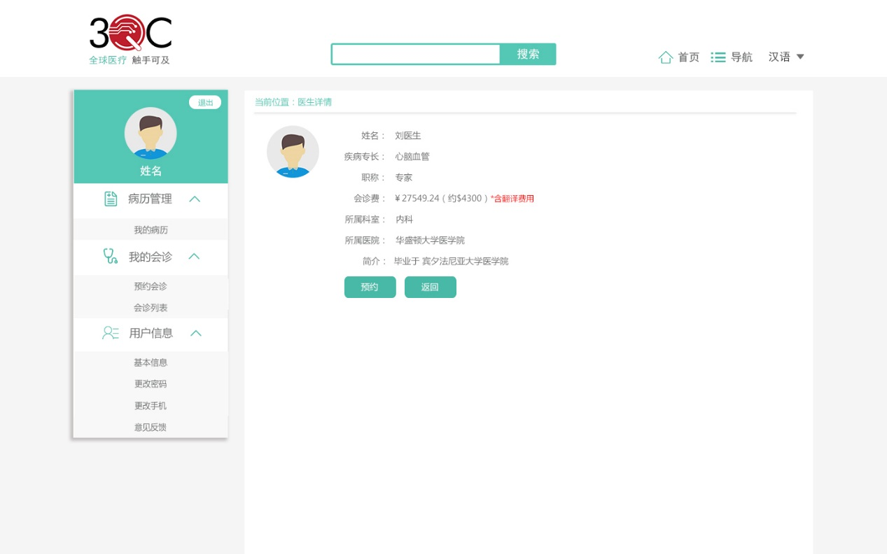
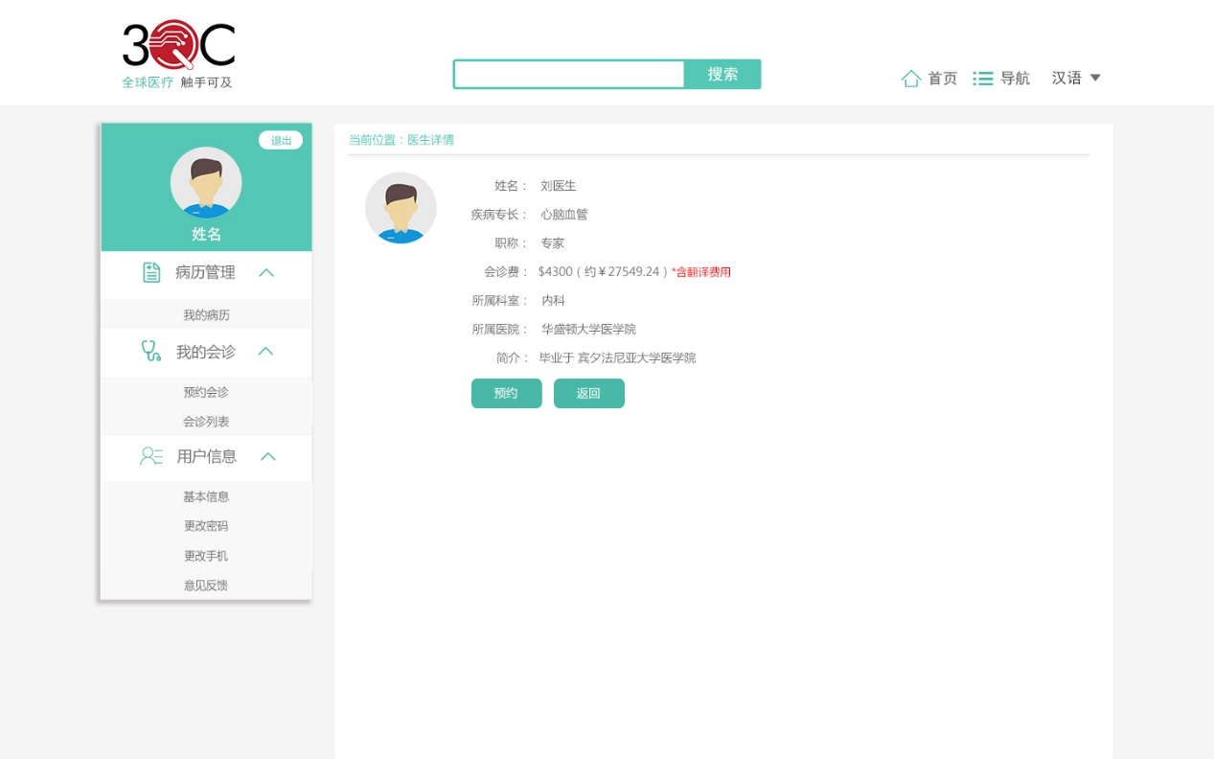
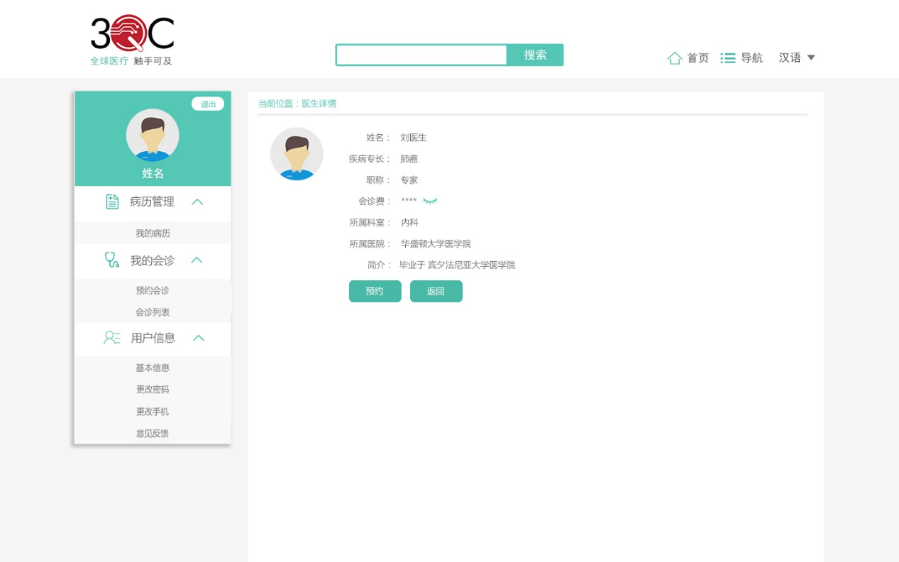

会诊室优化
当进入会诊室时，某视频窗口显示该角色已上线，如果无视频画面时，显示该角色的默认图片。不同角色的默认图片为对应的角色头像，角色头像需设计。
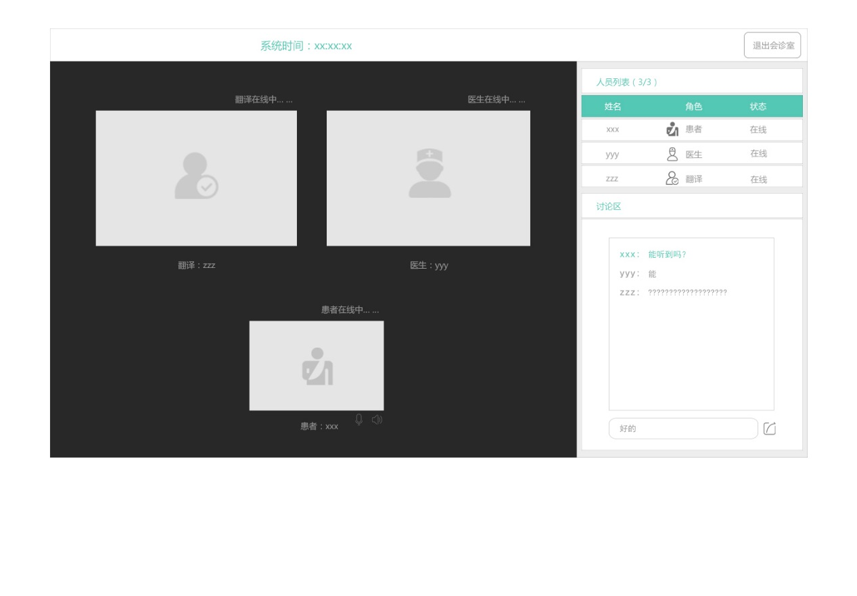

医生更改时间部分修改
医生成功更改时间后，短信和邮件通知患者和翻译（有翻译就通知）医生更改时间，去掉患者和翻译是否同意医生更改时间功能，情况如下：
- 已付款状态下，医生成功更改时间后，短信和邮件通知患者医生更改时间，会诊状态仍为已付款；同时也短信和邮件通知普通管理员（患者所属普通管理员）医生更改时间。
- 已生效状态下，无论是否需要翻译，短信和邮件通知患者和翻译（有翻译就通知）医生更改时间；同时也短信和邮件通知普通管理员（患者所属普通管理员）医生更改时间。

患者新增是否收到最终诊疗方案
无论是否需要翻译情况下，视频会诊结束后，会诊状态为已完成时，患者端会诊列表中该会诊记录下方显示“是否收到最终诊疗方案”提示，具体提示如下：
*视频会诊已结束，如果您已经收到最终诊疗方案，请点击“订单完成”。
自动订单完成期限可设置，放在系统管理>系统设置中。文案如下：
订单自动完成期限：会诊正常结束后xxx小时
